Thème : santé

La maladie d’Alzheimer

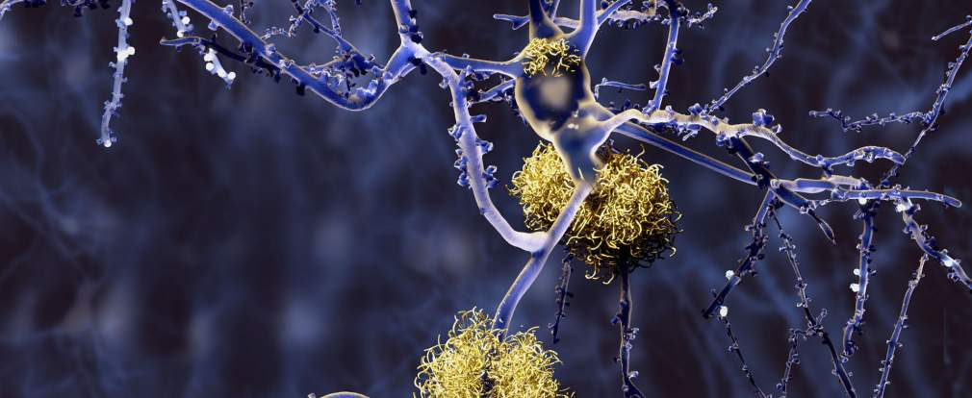
Représentation de la maladie Juan Gaertner/Getty
curable / incurable
le tissu cérébral
affecter
atteindre
coûteux, -euse
traiter une maladie
le traitement

La maladie d’Alzheimer est une maladie incurable affectant le tissu cérébral qui entraine la perte progressive et définitive des fonctions mentales, surtout de la mémoire. La maladie a été décrite pour la première fois par le médecin allemand Alois Alzheimer au début du XXe siècle qui donna par la suite son nom à la maladie. En France, il y a environ 800 000 personnes atteintes. Les conséquences sociales et économiques pour les familles et l’État sont très importantes. Statistiquement, c’est la maladie la plus coûteuse pour la société. À l’échelle mondiale, environ 30 millions de personnes souffrent de cette maladie. Selon les prévisions, en 2050 ce chiffre pourrait être multiplié par quatre. Il devient urgent de trouver un traitement médicamenteux qui permettrait d’arrêter le processus neurodégénératif.

Parmi les facteurs environnementaux de la maladie, il y a l’âge bien sûr, mais les risques vasculaires, le tabac, l’obésité, l’hypertension, la sédentarité favorisent l’apparition de la maladie et si, dans l’idéal, ils étaient supprimés, sa fréquence pourrait réduire de moitié.

Ecoutez l’enregistrement et complétez les lacunes dans la transcription.
Philippe Amouyel, Professeur d’épidémiologie, directeur de la fondation plan Alzheimer (00:42)
« Aujourd’hui, on sait que la maladie commence ……………………………. ans avant. Donc il est important, si l’on veut vraiment avoir une ……………………………. plus tard dans les traitements, d’essayer de traiter les gens le plus tôt possible quand leurs réserves cérébrales, leurs ……………………………., sont encore en état de fonctionnement pour les préserver le plus longtemps possible.
Les travaux sont ……………………………. aujourd’hui pour avoir les marqueurs biologiques, on appelle ça des bio-marqueurs, qui nous permettrons d’……………………………. ces individus beaucoup plus à ……………………………. que les autres de développer une maladie et éventuellement de commencer à réfléchir à des mécanismes de ……………………………. . Faire des diagnostiques sans apporter de réponse ne sert en pratique à rien si ce n’est peut être un peu à se ……………………………. pour une éventuelle maladie pour la famille et pour le patient, mais également pour essayer d’envisager si des ……………………………. préventives ne seraient pas possibles. »

Expliquez les expressions soulignées (à l’aide des synonymes).

Selon l'association et l’Organisation mondiale de la Santé, les gouvernements doivent faire d'Alzheimer une priorité de leurs politiques de santé qui devrait figurer au programme des rencontres du G8 et du G20. Certains pays ont déjà mis en œuvre des « plans Alzheimer », note le rapport, qui cite la France (où sont recensés 860 000 malades), l'Australie et l'Angleterre.
En France, le plan lancé en février 2008 prévoit d'affecter une enveloppe de 1,6 milliard d'euros d'ici 2012. En 2010, Nicolas Sarkozy (le président à l’époque) a annoncé la généralisation, à partir de 2011, de maisons pour l'accueil des malades, regroupant tous les professionnels de la maladie. Un effort qu’il faudrait multiplier par 15 pour parvenir à un financement de la recherche comparable à celui en faveur des maladies cardio-vasculaires, et par 30 pour parvenir à parité avec l'effort en faveur du cancer.
Environ 0,5% de la population mondiale est aujourd'hui affectée par une forme de démence, dont Alzheimer est la plus commune. La maladie, qui affecte la mémoire et le comportement, est incurable et très invalidante. Elle est fortement liée au vieillissement, puisque le risque de développer la maladie double tous les 5 ans à partir de 65 ans, et atteint 50% à l'âge de 85 ans.

Les causes exactes de l’apparition de la maladie d’Alzheimer sont encore inconnues. Si l'âge reste un déterminant majeur, les scientifiques estiment que plusieurs facteurs sont en cause, distinguant d'une part les risques liés à l’environnement - comme par exemple l’exposition à des métaux lourds comme le mercure -, et ceux liés à une susceptibilité génétique.
En comparant le génome de plusieurs milliers de personnes atteintes d’Alzheimer au génome de personnes en bonne santé, les chercheurs sont parvenus à identifier trois nouvelles formes génétiques favorisant la maladie ou, au contraire, protégeant contre cette pathologie.
Deux des gènes découverts joueraient notamment un rôle dans l’élimination du constituant des plaques amyloïdes, qu’on appelle aussi plaques séniles, c'est-à-dire des plaques qui sont responsables de la mort des cellules cérébrales impliquées dans la mémoire et les fonctions intellectuelles.
Plus de quinze ans après la découverte du gène dit « de l’apolipoprotéine E », dont certaines forment multiplient par quatre le risque de contracter la maladie d’Alzheimer, ces découvertes permettent de mieux comprendre les mécanismes de la maladie. Elles offrent à l'industrie pharmaceutique de nouvelles pistes dans la mise au point d'un traitement.

Ecoutez l’enregistrement et prenez des notes. Ensuite, résumez l’intervention du prononcée à la Conférence internationale sur la maladie d’Alzheimer à Paris en 2011.
______________________________________________________________________________
______________________________________________________________________________
______________________________________________________________________________
______________________________________________________________________________
______________________________________________________________________________
______________________________________________________________________________
______________________________________________________________________________

Les expressions à retenir :
- à l’échelle mondiale
- souffrir d’une maladie
- mettre en œuvre un travail
- à risque
- souffrir d’une maladie
- prendre des mesures
- le déterminant majeur
- parvenir à identifier
- mettre au point un traitement, une méthode, …

Sources bibliographiques et autres :
http://savoirs.rfi.fr/fr/comprendre-enrichir/sante/la-maladie-dalzheimer

